«Если вместе ты и я – это дружная семья».

В рамках пилотной площадки по нравствственно - патриотическому воспитанию по реализации авторской программы «Я патриот России», в старшей группе «Звездочки» в рамках праздника «Семьи, любви и верности», 8 июля было проведено развлечение с детьми «Если вместе ты и я – это дружная семья». Воспитатель познакомила детей с легендой о князя Петра и травнице Февронии. Провели с детьми тематическую беседу с показом презентации. Ребят ознакомили с пословицами поговорками и загадками о семье, рассказали о важности и необходимости семьи. Также дети самостоятельно приготовили открытки с символом праздника – ромашкой, для родителей. Ведь символом Дня семьи, любви и верности является - ромашка, самый известный и самый распространённый в России цветок. Этот праздник помог сформировать у детей представление о семье, о людях, которые живут вместе, любят друг друга, заботятся друг о друге. Это мероприятие способствовало приобщению воспитанников к православным традициям, укреплению семейных ценностей. Все, что ребенок получает в семье — любовь, заботу, внимание, он непременно пронесет через всю свою жизнь.
Праздник, прошёл в тёплой, веселой и дружеской атмосфере, вместе с детьми пели, танцевали и участвовали в играх в конкурсах.

Составила: Янина Е.Г.

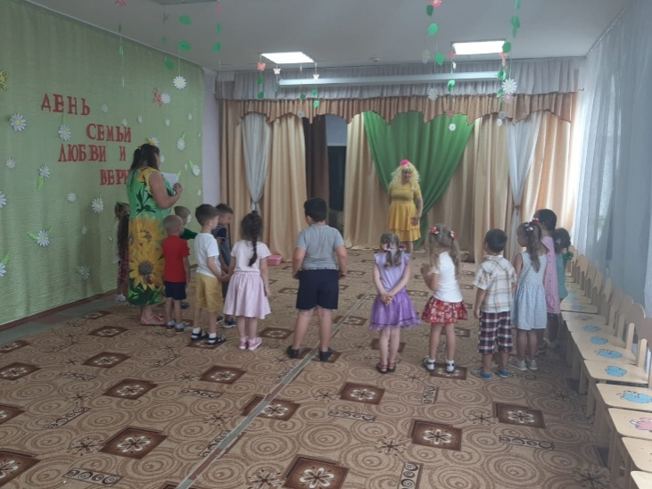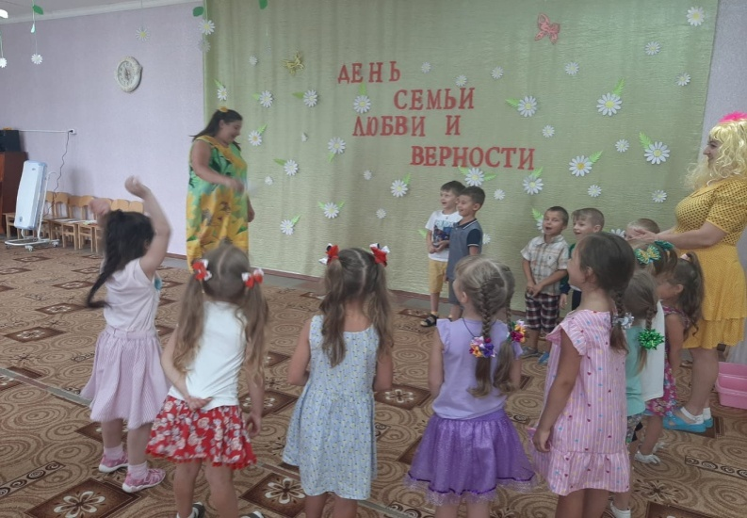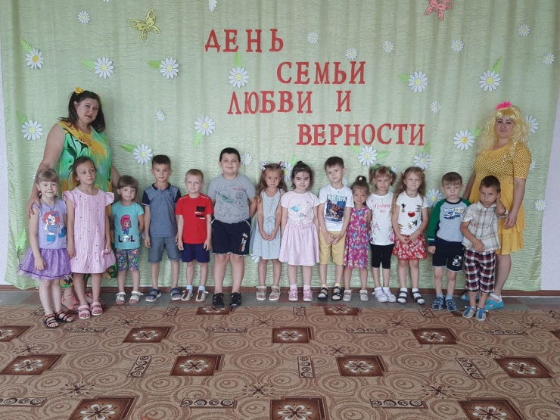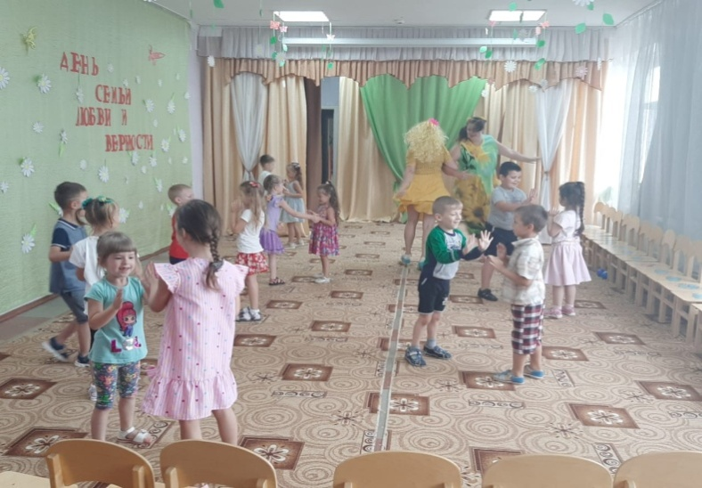
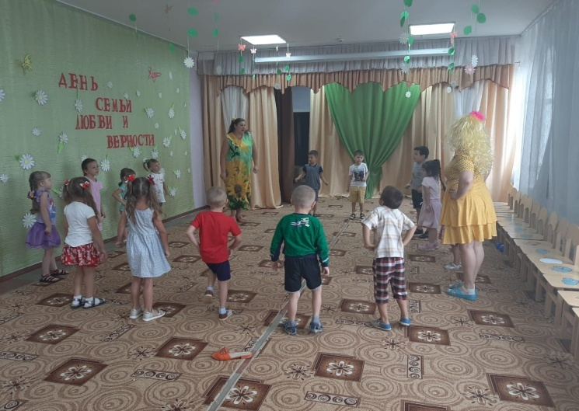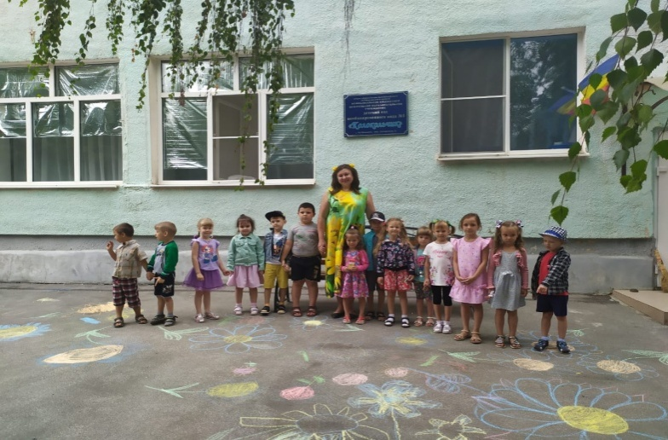
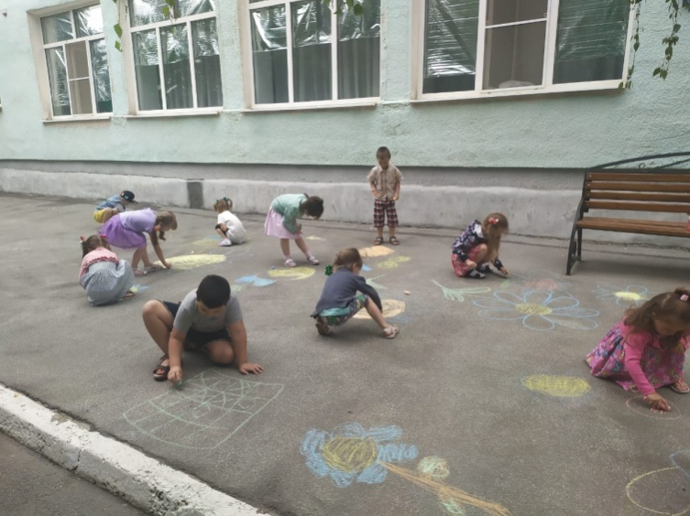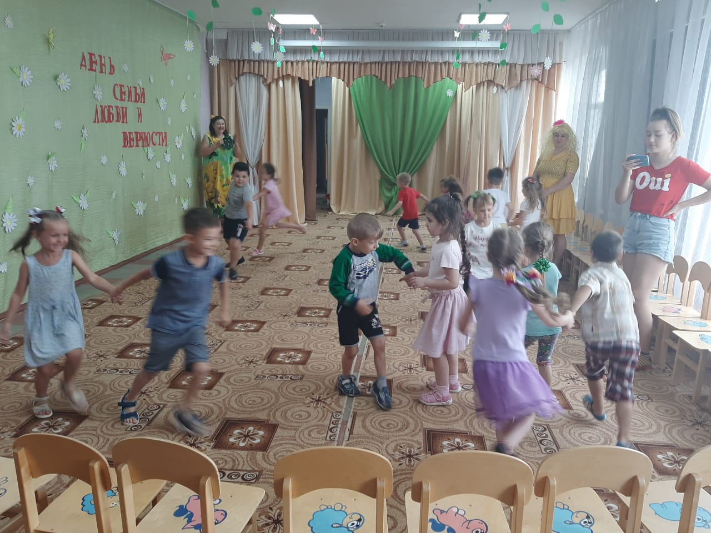

Флаг Российской Федерации имеет свой собственный праздник – его отмечают 22 августа. В нашем детском саду МБДОУ д/с №1 «Колокольчик» «День флага России» прошел очень интересно!
Накануне праздника воспитатели вместе с детьми нарисовали рисунки с изображением флага нашей страны. Затем в группе организовали выставку рисунков «Флаг России».
Ни один всенародный праздник в России не обходится без поднятия Государственного флага. Российский триколор имеет историю, уходящую корнями вглубь веков. Известна истина: что заложено в человеке в начале жизни, то остаётся навсегда. В детские годы формируются основные качества человека. Воспитание патриотизма невозможно без формирования знаний традиций своей Родины.
В этот день в детском саду прошло тематическое занятие «День флага», на котором ребята узнали об истории появления Российского флага и его значимости для нашего государства. На прогулке дети нарисовали флаг мелками на асфальте.
Все ребята нашего сада почтительно, с уважением относятся к символам нашей страны, растут патриотами, любят Родину и гордятся тем, что мы граждане России!

